**新 书 推 荐**

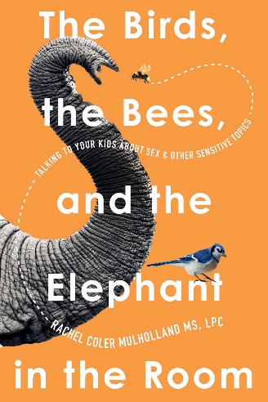**中文书名：《那些避而不谈的事儿：与孩子谈论性和其他敏感话题》**

**英文书名：THE BIRDS, THE BEES, AND THE ELEPHANT IN THE ROOM: Talking to Your Kids About Sex and Other Sensitive Topics**

**作 者：Rachel Coler Mulholland**

**出 版 社：Union Square & Co.**

**代理公司：ANA/Jessica Wu**

**页 数：304页**

**出版时间：2024年7月**

**代理地区：中国大陆、台湾**

**审读资料：电子稿**

**类 型：家教育儿**

**亚马逊畅销书排名：**

**#235 in Parenting Boys**

**#258 in Parenting Girls**

**#300 in Parenting Teenagers (Books)**

**内容简介：**

**继超级畅销书《如何说孩子才会听，怎么听孩子才肯说》（*How to Talk So Kids Will Listen & Listen So Kids Will Talk*）之后，又一本全面指南问世，指导父母如何与各个年龄段的孩子谈论身体、性和青春期等话题。**

是不是难以找到合适的言辞来进行“那场对话”？那就让TikTok红人莎格（Shug CM）所著的这本育儿书为您指引方向，帮助您与各年龄段的孩子探讨人际关系、安全行为、性别差异等诸多问题。

瑞秋·科勒·穆赫兰（Rachel Coler Mulholland）在TikTok上拥有近百万粉丝，大家都亲切地称她为“莎格”。对于那些试图与充满好奇又困惑的孩子进行棘手对话的家长来说，她的观点备受青睐。瑞秋拥有临床心理健康咨询硕士学位，还是一名国家级认证咨询师，由她来撰写这本书再合适不过。本书将助力家长和监护人，推动他们与从蹒跚学步的幼儿到青少年的孩子们展开那些至关重要却又令人心生畏惧的对话。书中涵盖了广泛的话题，比如宝宝是怎么来的、约会、安全行为、性别的差异，以及如何谈论性同意等。对于那些不知如何开口的监护人而言，这本书堪称完美之选。本书以瑞秋视频中那种坦率又风趣的口吻写成，为读者提供实用技巧和准确知识，让下一代孩子在不断变化的世界中健康成长。

这本书非常适合《如何说》系列以及丽莎·达穆尔（Lisa Damour）作品的粉丝，是与孩子谈论敏感话题的重要指南。无论您养育的是青少年、幼儿，还是处于两者之间年龄段的孩子，这本书都能通过提供适合不同年龄段的教育内容，以及应对有关身体、青春期等艰难对话的建议，赋予监护人力量。

**营销亮点：**

* **庞大且不断增长的平台：**瑞秋在多个社交媒体平台上积累了大量粉丝，尤其是TikTok（77.43万名粉丝）。她最初就是在TikTok上开始为家长提供建议，教他们如何与孩子进行棘手的对话。她在Instagram上也有相当规模的粉丝群体，有1.8万粉丝。雅虎、Buzzfeed和Parents等主流媒体都曾报道过她的文章。
* **满足需求：**儿童心理研究所（Child Mind Institute）建议，开始与孩子们谈论性话题永远不会太早，而且要把“那场谈话”视为孩子们成长过程中的一系列交流。根据梅奥诊所（Mayo Clinic）的数据，儿童首次接触性相关内容的平均年龄是13岁，有些孩子7岁就已接触。此外，研究表明，与孩子们谈论性话题会降低他们遭受性虐待的可能性，美国儿科学会的一份报告指出，全面的性教育“已被证明可以推迟性行为的开始……增加避孕套和避孕药具的使用，并降低青少年怀孕和性传播感染的发生率”。
* **亲切易懂：**这本书采用了瑞秋TikTok视频中那种真诚、诙谐的笔调，这正是家长们在与孩子进行棘手对话时所需要的风格。

**作者简介：**

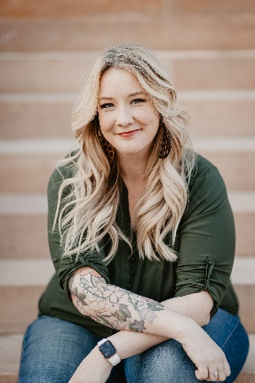**瑞秋·科勒·穆赫兰（Rachel Coler Mulholland）**是明尼苏达州的一名国家认证咨询师和大学教授。她拥有心理学和人类服务双学士学位，以及临床心理健康咨询硕士学位。瑞秋曾在学校的日间治疗项目中为患有严重情绪障碍的儿童提供心理健康技能培训，并为不同年龄段的高中生和大学生提供校内心理咨询服务。她将大部分专业精力集中在复原力培养、创伤知情治疗干预、自信沟通、人际交往技巧和自我效能感提升等方面。在她的TikTok账号@lackofimpulsecontrol上，瑞秋，也就是大家熟知的莎格（Shug CM），因分享与孩子谈论身体、青春期、性同意和性等话题时展现出的坦诚、风趣、负责且实用的见解而备受关注。

**媒体评价：**

“一本充满智慧的育儿手册，教导儿童和青少年有关性别、生理期、性等方面的诸多知识……是家长们的福音。”

——《出版者周刊》（*Publishers Weekly*）

“持续开展人体知识教育，有助于避免孩子在青春期到来时不知所措。所以莎格的做法是正确的！”

——雅虎育儿频道（Yahoo! Parenting）

“一位TikTok妈妈与孩子们谈论性话题，而且讲得很实在……用基于科学的语言，以适合孩子年龄的方式向他们传授有关身体和性的知识。”

——Parents.com

“2021年是属于妈妈们的一年。妈妈们用最好的方式表达了自己的心声，让人们关注到一些为使社会变得更美好而亟待做出的改变。”

——Buzzfeed的一篇文章，该文将瑞秋列为“敢于公开谈论重要敏感话题的妈妈”榜单首位

**感谢您的阅读！**

**请将反馈信息发至：版权负责人**

**Email**：[**Rights@nurnberg.com.cn**](mailto:Rights@nurnberg.com.cn)

安德鲁·纳伯格联合国际有限公司北京代表处

北京市海淀区中关村大街甲59号中国人民大学文化大厦1705室, 邮编：100872

电话：010-82504106, 传真：010-82504200

公司网址：[http://www.nurnberg.com.cn](http://www.nurnberg.com.cn/)

书目下载：<http://www.nurnberg.com.cn/booklist_zh/list.aspx>

书讯浏览：<http://www.nurnberg.com.cn/book/book.aspx>

视频推荐：<http://www.nurnberg.com.cn/video/video.aspx>

豆瓣小站：<http://site.douban.com/110577/>

新浪微博：[安德鲁纳伯格公司的微博_微博 (weibo.com)](https://weibo.com/1877653117/profile?topnav=1&wvr=6)

微信订阅号：ANABJ2002

